La Iglesia en Sucre lamenta la perdida de una religiosa, Ministra de los enfermos “Sierva de María”
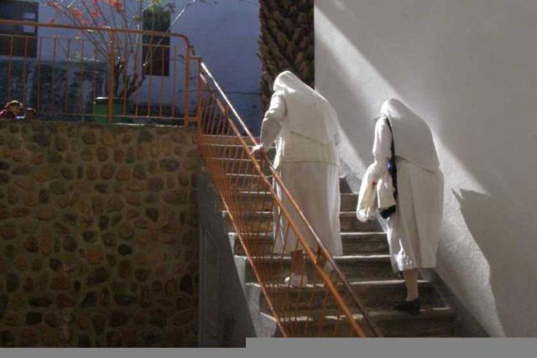
26 julio, 2020 Micaela Diaz
Iglesia Viva 26.07.2020//CENACOM//

El hogar de adultos mayores 25 de Mayo, registró en los últimos días dos fallecimientos, el primero de una anciana de 72 años catalogada como sospechosa y el segundo de la Hermana Hermenegilda Copa Cruz, Sierva de María, ministra de los enfermos de 56 años, positiva. Hay además tres casos sospechosos entre los adultos mayores y cinco bajas en el personal.
El Arzobispo Emérito, Mons. Jesús Juárez, hace llegar su pesar ante la pérdida de nuestra hermana +Hermenegilda Copa Cruz Q.D.D.G, Sierva de María, ministra de los enfermos en el Hogar de ancianos 25 de Mayo, “Encarno la vida de Cristo en espíritu de servicio y entrega a los ancianos” partió a la casa del padre, dejando un gran dolor en nuestra iglesia.

COVID EN EL HOGAR DE ANCIANOS 25 DE MAYO

La Madre Superiora del hogar 25 de Mayo, Rosmery Moya, pidió atención a las autoridades respectivas puesto que existen bajas en el personal y necesitan mayor ayuda. Ante la solicitud de pruebas para los adultos mayores internados y para el personal, el Hogar recibió el día de ayer sábado 50 kits de medicamentos por parte de la Alcaldía que desplegó brigadas de atención tras el brote de coronavirus en esta institución.
La Superiora, refirió que la religiosa presentó síntomas similares a un resfrío hace una semana y que tras hacerse una prueba rápida dio negativo.
Sin embargo, ante la sospecha del médico que la atendió, fue internada en el hospital de Lajastambo, donde dio positivo en el test de coronavirus.
Actualmente, en el hogar 25 de Mayo hay 98 ancianos. Al realizarse el rastrillaje se aisló a tres sospechosos.
